xxxx实验报告
姓名： 林宏宇 学号： 23320093
- 实验内容
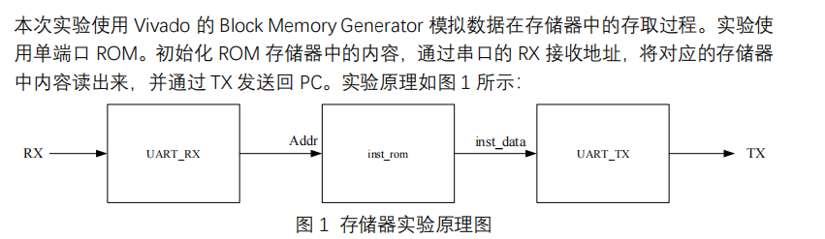
- 实验过程
1.生成ip核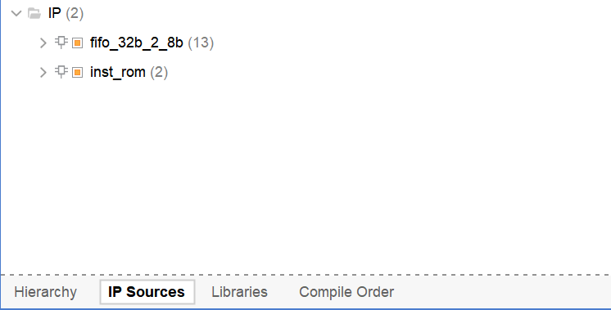
2.创建顶层模块
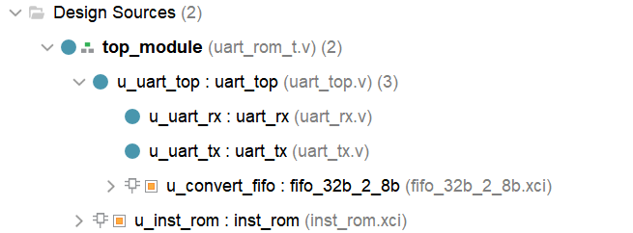
- 在top_module里实现逻辑，控制握手信号
例化部分
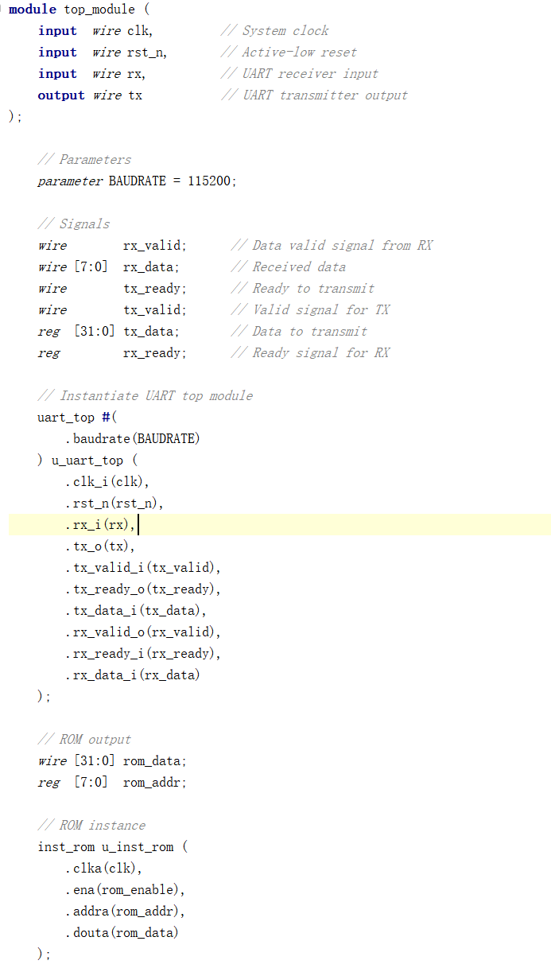
使用状态机控制握手信号
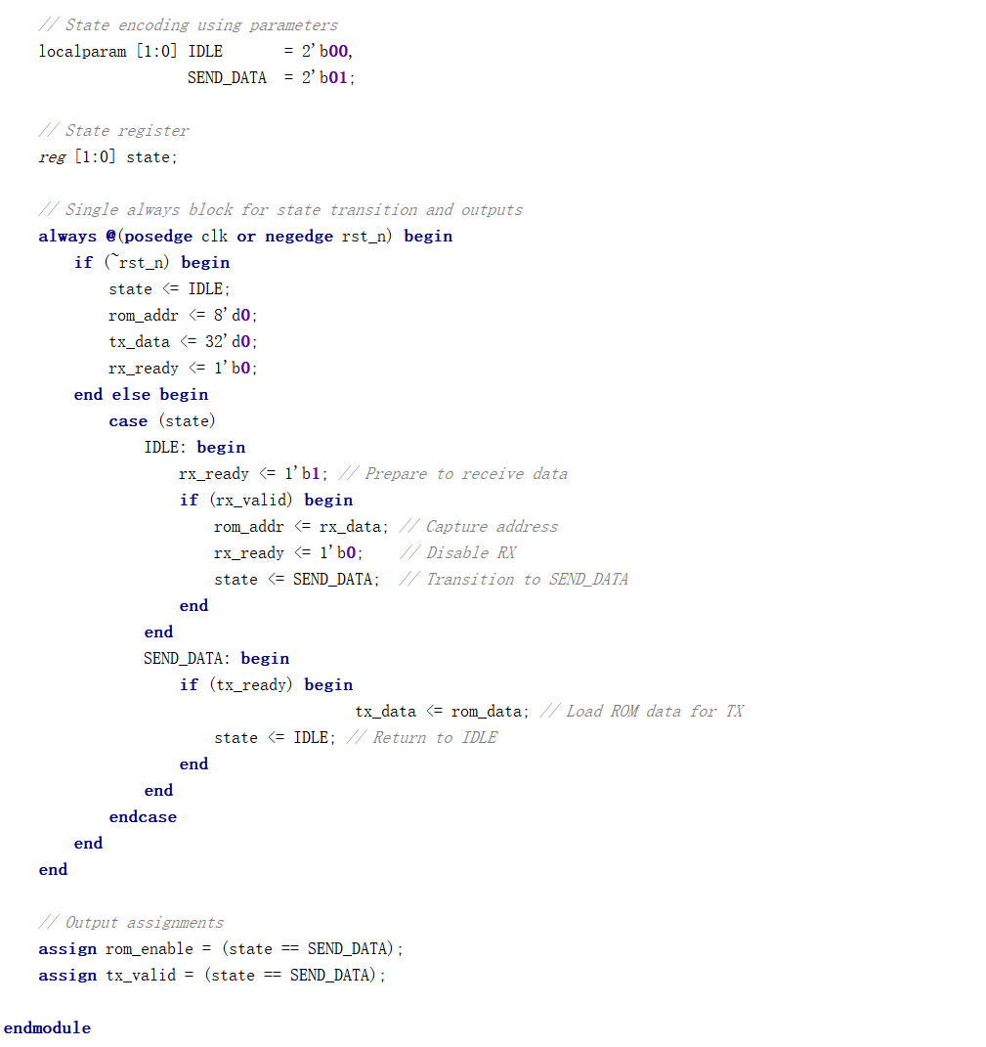

- 结果分析
分别输入地址01、02、03、04可以得到在存储器上对应的地址，
结果正确，验收通过，代码正确
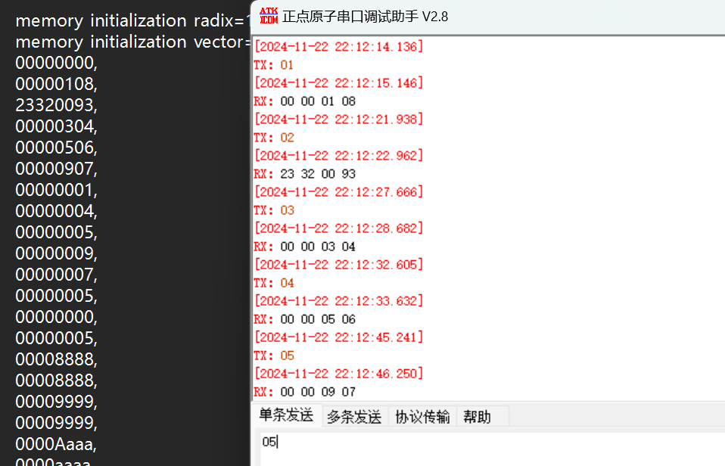

- 总结
1.跟着实验课ppt操作时，刚开始不熟悉流程，不知道应该建立什么模块，顶层模块还是分支模块，不知道如何在顶层模块里引用uart，不知道如何正确地写代码
2.经过几天的钻研学习，逐渐明白了应该如何操作，创建ip核、读懂代码、创建模块例化、利用握手信号写代码、烧录、串口调试。
3.对串口协议有了更深入的了解，对代码的封装和引用也有了新的学习认识

